# Evenement module

## User story

Een gebruiker vindt op de landingspagina een tegel die verwijst naar de evenement module. De gebruiker duidt de tegel aan en komt zo terecht op het overzicht van alle aankomende evenementen. Deze evenementen zijn chronologisch gesorteerd. De gebruiker ziet telkens de datum, aantal beschikbare plaatsen en de titel in het overzicht. Wanneer de gebruiker een evenement selecteert, dan worden de details van het evenement verder getoond. Hij/zij ziet additioneel de beschrijving van het evenement, alsook de andere gebruikers die alreeds ingeschreven zijn. Wanneer de gebruiker zich wil registreren voor een evenement, is hij/zij genoodzaakt om eerst via een inlogmethode zich aan te melden. Daarna kan de gebruiker eenvoudig zichzelf toevoegen aan de deelnemersgroep voor het evenement. Indien er geen beschikbare plaatsen meer zijn, dan zal de registratie niet doorgaan. Een deelnameprijs wordt optioneel getoond aan de gebruiker wanneer deze aangeven is door de organisator.

Een administrator account heeft de mogelijkheid om evenementen aan te maken, te wijzigen of te verwijderen. De administrator kan zo ook meerdere evenementen organiseren op één dezelfde tijdstip. Bovendien kan de administrator op elk moment een overzicht naar .csv exporteren met het overzicht van alle evenementen, alsook de details van alle inschrijvingen per evenement.

## Usecase diagram

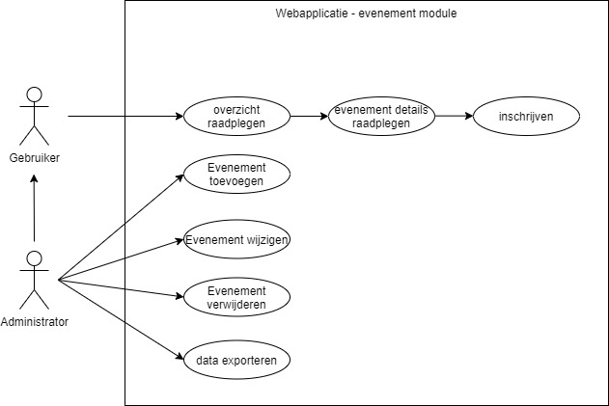

## Usecase beschrijvingen

### Overzicht raadplegen

*Functionaliteit*: Een gebruiker moet een overzicht kunnen raadplegen van alle opkomende evenementen.

*Normaal verloop*: Vanuit de landingspagina komt de gebruiker op het evenementenoverzicht terecht. De klant ziet een chronologische volgorde van alle aankomende evenementen. [a] [b]

*Uitzondering*: [a] Enkel de evenementen die publiekelijk zijn gemaakt door de administrator worden getoond. [b] Wanneer de gebruiker zich eerst heeft aangemeld, dan wordt in het overzicht de evenementen waarvoor hij zich al heeft ingeschreven getoond in een andere kleur.

### Evenement details raadplegen

*Functionaliteit*: De details van evenement moeten kunnen worden weergegeven.

*Normaal verloop*: Wanneer de gebruiker een evenement aanduidt uit het overzicht, worden de details weergegeven. Hij of zij ziet een uitgebreide beschrijving, datum en optioneel ook een deelnameprijs. Tenslotte wordt ook een overzicht getoond van de spelers die zich alreeds geregistreerd hebben.

### Inschrijven

*Functionaliteit*: Een gebruiker moet zich kunnen inschrijven voor een gekozen evenement.

*Normaal verloop*: Wanneer de evenementdetails worden getoond, kan de gebruiker zich registreren via een registratieknop. [a] [b]

*Uitzondering*: [a] Een inschrijving zou niet langer mogelijk moeten zijn indien het evenement het maximum aantal deelnemers heeft bereikt. In dit geval wordt de registratie inactief getoond. [b] Indien de gebruiker nog niet ingelogd was, wordt het inlogscherm getoond waar hij zijn gebruikersidentiteit moet opgeven. Na het inloggen komt de gebruiker opnieuw op de evenementdetail pagina terecht waar hij zijn registratie moet bevestigen. Dit is om te vermijden dat een evenement volgeboekt zit, terwijl de gebruiker zich aan het aanmelden was.

### Evenement toevoegen

*Functionaliteit*: De administrator moet een nieuw evenement kunnen toevoegen.

*Normaal verloop*: Van het administrator dashboard kan de administrator een evenement toevoegen aan het overzicht. Bij het aanmaken van het evenement voorziet de administrator alle benodigde gegevens. Indien de deelnameprijs niet wordt opgegeven, wordt het evenement als gratis beschouwd.

### Evenement wijzigen

*Functionaliteit*: De administrator moet een bestaand evenement kunnen wijzigen.

*Normaal verloop*: De administrator kan een bestaand evenement selecteren en de gegevens hiervan wijzigen. [a]

*Uitzondering*: [a] Wanneer er al gebruikers zich ingeschreven hadden, dan worden deze niet op de hoogte gebracht. Het is aan de organisator om de gebruikers buiten de applicatie aan te schrijven.

### Evenement verwijderen

*Functionaliteit*: De administrator moet een bestaand evenement kunnen verwijderen.

*Normaal verloop*: De administrator kan een bestaand evenement annuleren. [a]

*Uitzondering*: [a] Wanneer er al gebruikers zich ingeschreven hadden, dan worden deze niet op de hoogte gebracht. Het is aan de organisator om de gebruikers buiten de applicatie aan te schrijven.

### Data exporteren

*Functionaliteit*: De administrator moet de mogelijkheid hebben om een overzicht van de evenementen, en ingeschreven gebruikers, te exporteren.

*Normaal verloop*: Vanuit het dashboard kan de administrator een overzicht opvragen van de evenementen. Door middel van de nodige zoekfilters kan een selectie in de tijd, alsook op type, gemaakt worden. De data wordt geëxporteerd naar een .csv bestand.

## Vragen aan opdrachtgever

- wanneer een evenement toegevoegd wordt, moet dit dan meteen zichtbaar zijn naar alle gebruikers?

Eenvoudig houden.

- wanneer een evenement zichtbaar is, mogen de gebruikers zich dan meteen inschrijven, of moet er een mogelijkheid bestaan dat er een bepaald venster is waarin de inschrijvingen plaatsvinden.

Eenvoudig houden.

- Wanneer wordt een inschrijving afgesloten? Is dit op het moment dat een evenement begonnen is, of zijn late inschrijvingen mogelijk?

Inschrijving kan nog “tijdens” het evenement.

- Kunnen evenementen meerdere dagen duren?

Drie afzonderlijke evenementen (1 evenement per dag)

- moet de gebruiker in oogopslag kunnen zien voor welke evenementen hij alreeds ingeschreven is? Bv. Door in het overzicht deze items een andere kleur te geven.

- Moet er in het overzicht kunnen worden gefilterd op het type evenement (Pokemon, MTG, D&D, …)

Ja, doen

- Is er een voorkeur hoe het overzicht wordt getoond? Volledige maandkalender, evenement-only, Komende 10 evenementen, …

Keuze ligt bij ons. Niet te moeilijk maken.

- Moet er een melding van de applicatie komen? Bv. indien een evenement volgeboekt zit? Mail, evenementkleur wijzigt, …

Nee, de gebruiker krijgt een melding. De administrator kan wel de teller manueel hoger zetten, en dan kan de gebruiker instellen. Maar **uitzonderlijk!**

- Navragen: Moet een deelnemer bij aanwezigheid inchecken via de mobiele app om te bewijzen dat hij er is?

Nee, als optie voorzien. Administrator kan deelnemers wijzigen.

- Moet de administrator de mogelijkheid hebben om een “anonieme” user toe te voegen aan een evenement.

Persoon moet via website aanmelden. (of administrator maakt dit zeer snel aan via de app zelf.)

- Wanneer de administrator een bestaand evenement wijzigt, moeten dan de huidige geregistreerde gebruikers een (mail) communicatie krijgen? Hoe komen zij dit te weten?

Mail vanuit de applicatie moet verstuurd worden.